Советы опытной мамы на m24.ru

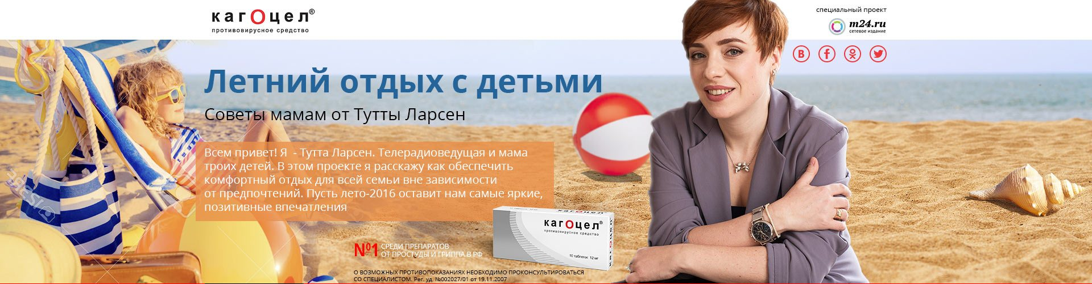

Хороший отдых – это продуманный отдых! Это касается каждого, но мамы сталкиваются с дополнительными задачами, планируя отпуск с детьми. Сложности с передвижением, развлечениями во время поездки и ещё длинный список из множества пунктов важных вопросов, которые обязательно нужно решить перед поездкой. Мама заботится обо всём: о самочувствии и настроении, о комфорте и безопасности всей семьи на отдыхе.
Без советов бывалой мамы и путешественницы разобраться сложно. Именно поэтому известная ведущая Тутта Ларсен, мать Луки, Марфы и Ивана, взялась ответить на самые важные для мамы вопросы об отдыхе. Рассказывая о своем опыте, Тутта делится идеями, напоминает о важных моментах подготовки к путешествию, предостерегает от ошибок, которые может совершить каждая, отправляясь в поездку с детьми.
Совместный спецпроект для «мамы почти в отпуске» подготовили сетевое издание m24.ru и противовирусный препарат КАГОЦЕЛ, который не только поможет быстро вылечить ОРВИ и грипп, но и является профилактическим средством, которое имеет удобную схему приёма, что особенно важно для мам активных малышей, которые не перестают исследовать мир ежеминутно. Отпуск исследователя может испортить только одно – плохое самочувствие. Но у каждой современной мамы есть дорожная аптечка, а в ней обязательно - эффективное противовирусное средство.
Справочно:
Тутта Ларсен – известная телеведущая, работала на MTV, «Муз-тв», радио «Максимум», в информационно-развлекательном ток-шоу «Девчата», сейчас является ведущей собственного канала Tutta.tv и нескольких передач на радио «Вера».
KАГОЦЕЛ - оригинальный лекарственный препарат, разработанный российскими учёными для лечения гриппа и ОРВИ, обладающий не только лечебным, но и профилактическим действием. Препарат отпускается без рецепта, его отличает высокий профиль безопасности и удобная схема приема.

